Учреждение образования
«Белорусский государственный технологический университет»

Гор
Лабораторная работа №2
Комбинаторные алгоритмы решения оптимизационных задач

Выполнил:
Студент 2 курса 6 группы ФИТ

2025 г.

Лабораторная работа 1. Вспомогательные функции
ЦЕЛЬ РАБОТЫ: приобретение навыков составления и отладки программ с использованием пользовательских функций для замера продолжительности процесса вычисления.
Задание 1
Разработаны три функции (start, dget и iget)
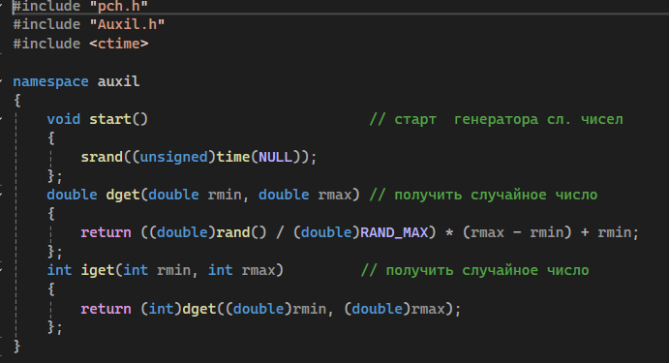
Задание 2
Реализована программа для замера продолжительности процесса вычисления
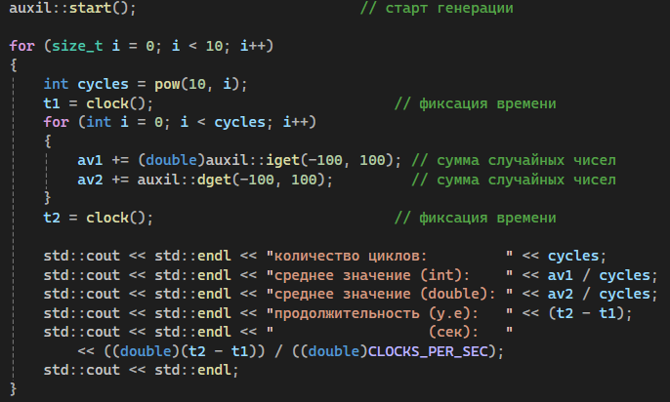
Задание 3
График зависимости времени вычисления программы от количества итераций. На графике можно наблюдать линейную зависимость.
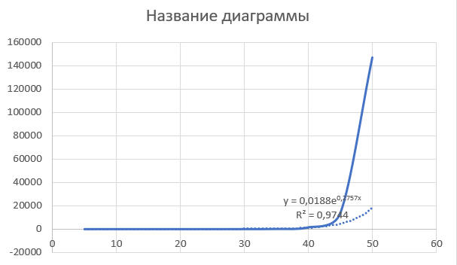
Вывод: исходя из полученных измерений, можно проследить, что время выполнения программы линейно зависит от количества циклов и экспоненциально от значения числа Фибоначчи.

Лабораторная работа 2. Комбинаторные алгоритмы решения оптимизационных задач
ЦЕЛЬ РАБОТЫ: приобрести навыки разработки генераторов подмножеств, перестановок, сочетаний и размещений на С++; научиться применять разработанные генераторы для решения задач о рюкзаке (упрощенную, коммивояжера, об оптимальной загрузке судна и об оптимальной загрузке судна с центровкой.

Ход работы
Задание 1. Разобрать и разработать генератор подмножеств заданного множества.
Результат работы приложения генератора подмножеств заданного множества:
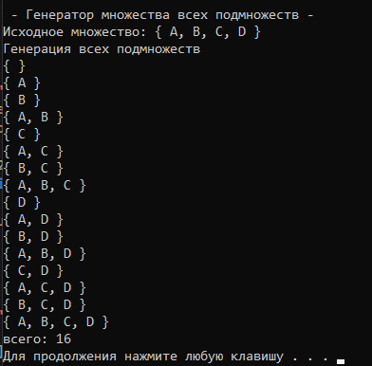
Задание 2. Разобрать и разработать генератор сочетаний.
Результат работы генератора сочетаний:
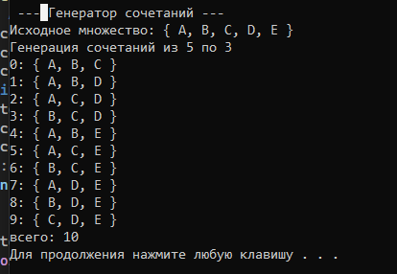
Задание 3. Разобрать и разработать генератор перестановок.
Результат работы генератора перестановок
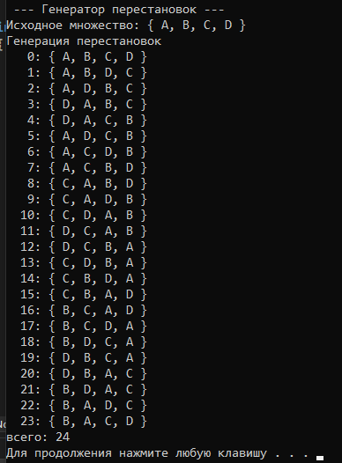
Задание 4. Разобрать и разработать генератор размещений.
Результат работы генератора размещений
Результат работы генератора размещений:
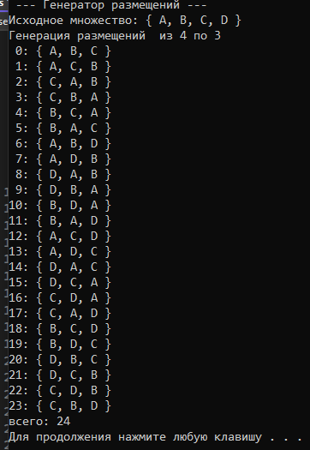
Задание 5. Решить в соответствии с вариантом задачу и результат занести в отчет (Вариант распределяется по списку).
3, 7, 11, 15) об оптимальной загрузке судна (веса контейнеров сгенерировать случайным образом: ограничение по общему весу – 1500 кг., количество мест на судне для контейнеров – 5, количество контейнеров 25, веса контейнеров 100 – 900 кг., доход от перевозки 10 – 150 у.е.);
Задача была разобрана и решена с помощью генератора размещений.
Реализация:
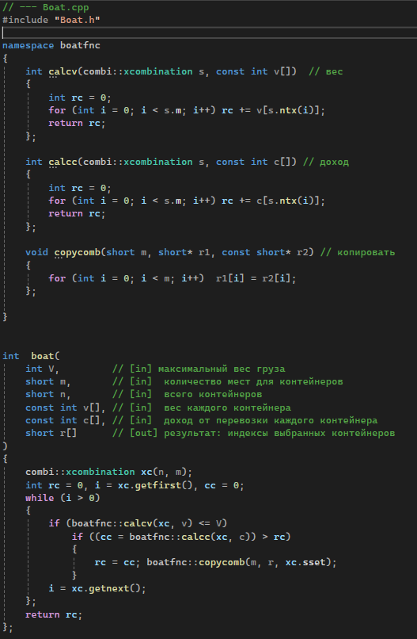

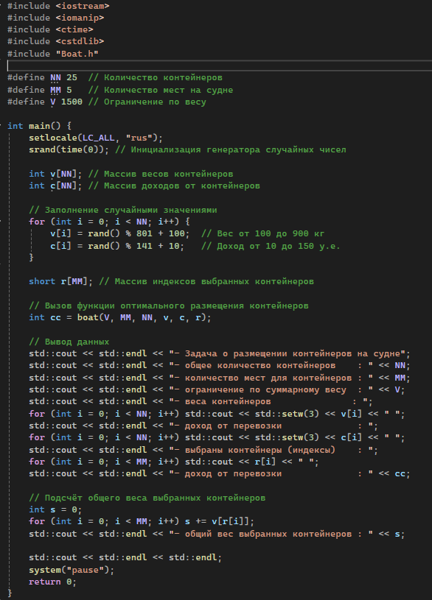
Вывод программы:
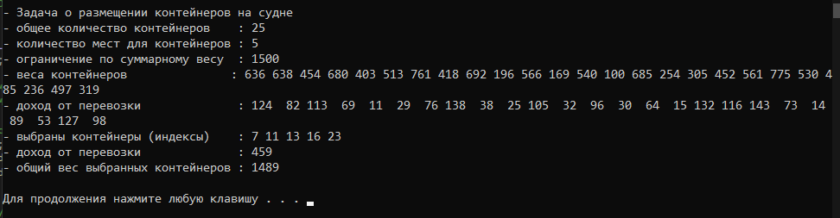
Задание 6. Исследовать зависимость времени вычисления необходимое для решения задачи (в соответствии с вариантом) от размерности задачи и результат в виде графика с небольшим пояснением занести в отчет:
3, 7, 11, 15) об оптимальной загрузке судна (количество мест на судне для контейнеров – 6, количество контейнеров 25 – 35
Реализация:
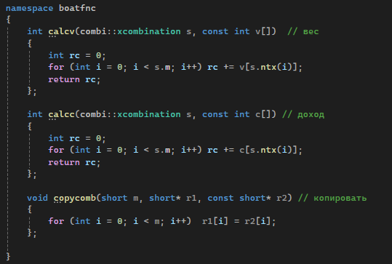
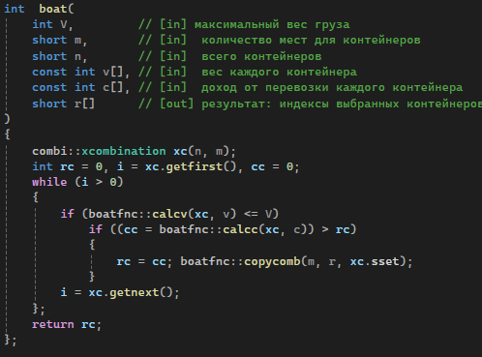
Вывод программы:
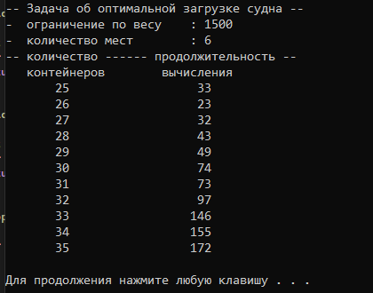

Лабораторная работа 3. Метод ветвей и границ. Задача коммивояжера и методы её решения.
Цель работы: освоить общие принципы решения задач методом ветвей и границ, решить задачу о коммивояжере данным методом, сравнить полученное решение задачи с комбинаторным методом перестановок.
Задания 1-2:
Найти оптимальный маршрут для коммивояжера, если известно, что кол-во городов равно 5, а расстояние между городами задается следующей матрицей d:
Город | 1 | 2 | 3 | 4 | 5
1 | INF | 6 | 24 | INF | 3
2 | 3 | INF | 18 | 65 | 81
3 | 5 | 9 | INF | 86 | 52
4 | 20 | 55 | 12 | INF | 9
5 | 90 | 69 | 52 | 16 | INF

Задачу следует решить с использованием метода ветвей и границ.
Ход решения:
Имеем 5 городов, построим матрицу расстояний между городами:
 | 1 | 2 | 3 | 4 | 5
1 | INF | 6 | 24 | INF | 3
2 | 3 | INF | 18 | 65 | 81
3 | 5 | 9 | INF | 86 | 52
4 | 20 | 55 | 12 | INF | 9
5 | 90 | 69 | 52 | 16 | INF
Находим минимальное значение в каждой строке (di) и выписываем его в отдельный столбец:

 | 1 | 2 | 3 | 4 | 5
1 | INF | 6 | 24 | INF | 3 | 3
2 | 3 | INF | 18 | 65 | 81 | 3
3 | 5 | 9 | INF | 86 | 52 | 5
4 | 20 | 55 | 12 | INF | 9 | 9
5 | 90 | 69 | 52 | 16 | INF | 16
 |  |  |  |  |  | 36

Производим приведение строк – из каждого элемента в строке вычитаем соответствующее значение найденного минимума (di).
 | 1 | 2 | 3 | 4 | 5
1 | INF | 3 | 21 | INF | 0 | 3
2 | 0 | INF | 15 | 62 | 78 | 3
3 | 0 | 4 | INF | 81 | 47 | 5
4 | 11 | 46 | 3 | INF | 0 | 9
5 | 74 | 53 | 36 | 0 | INF | 16
 |  |  |  |  |  | 36

Находим минимальные значения в каждом столбце (dj). Эти минимумы выписываем в отдельную строку.
 | 1 | 2 |  |  | 3 | 4 |  | 5
1 | INF | 3 |  |  | 21 | INF |  | 0
2 | 0 | INF |  |  | 15 | 62 |  | 78
3 | 0 | 4 |  |  | INF | 81 |  | 47
4 | 11 | 46 |  |  | 3 | INF |  | 0
5 | 74 | 53 |  |  | 36 | 0 |  | INF
 | 0 |  | 3 | 3 |  |  | 0 | 0 |  | 6

 | 1 | 2 |  |  | 3 | 4 |  | 5
1 | INF | 0 |  |  | 18 | INF |  | 0
2 | 0 | INF |  |  | 12 | 62 |  | 78
3 | 0 | 1 |  |  | INF | 81 |  | 47
4 | 11 | 43 |  |  | 0 | INF |  | 0
5 | 74 | 50 |  |  | 33 | 0 |  | INF
 | 0 |  | 3 | 3 |  |  | 0 | 0 |  | 6

Вычитаем из каждого элемента матрицы соответствующее ему минимальные значения в каждом столбце dj.

Тогда корневой вершиной будет
f=36+6=42.
R

Для каждой нулевой клетки получившейся преобразованной матрицы находим «оценку». Полученную оценку записываем рядом с нулем, в скобках.
 | 1 | 2 | 3 | 4 | 5
1 | INF | 0(19) | 18 | INF | 0
2 | 0 | INF | 12 | 62 | 78
3 | 0 | 1 | INF | 81 | 47
4 | 11 | 43 | 0 | INF | 0(47)
5 | 74 | 50 | 33 | 0(95) | INF

Выбираем нулевую клетку с наибольшей оценкой. Будем рассматривать дугу (5,4). Так как удаление дуги (5,4) позволяет получить саму большую константу приведения, т.е. увеличение нижней границы. Для этого заменим вес дуги (5,4) на знак “INF.
 | 1 | 2 | 3 | 4 | 5
1 | INF | 0 | 18 | INF | 0
2 | 0 | INF | 12 | 62 | 78
3 | 0 | 1 | INF | 81 | 47
4 | 11 | 43 | 0 | INF | 0
5 | 74 | 50 | 33 | 0(95) | INF

 | 1 | 2 | 3 | 5
1 | INF | 0 | 15 | 0
2 | 0 | INF | 12 | 78
3 | 0 | 1 | INF | 47
4 | 11 | 43 | 0 | INF

Видим, что матрица уже является приведенной.
Значит снова для каждой нулевой клетки получившейся преобразованной матрицы находим «оценку». Полученную оценку записываем рядом с нулем, в скобках.
 | 1 | 2 | 3 | 5
1 | INF | 0(1) | 15 | 0(47)
2 | 0(12) | INF | 12 | 78
3 | 0(4) | 1 | INF | 47
4 | 11 | 43 | 0(15) | INF

Следовательно
 | 1 | 2 | 3 | 5
1 | INF | 0 | 15 | INF
2 | 0 | INF | 12 | 78
3 | 0 | 1 | INF | 47
4 | 11 | 43 | 0 | INF

 | 1 | 2 | 3 | 5
1 | INF | 0 | 15 | INF
2 | 0 | INF | 12 | 78
3 | 0 | 1 | INF | 47
4 | 11 | 43 | 0 | INF

 | 1 | 2 | 3
2 | 0 | INF | 12
3 | 0 | 1 | INF
4 | INF | 43 | 0

Cнова для каждой нулевой клетки получившейся преобразованной матрицы находим «оценку». Полученную оценку записываем рядом с нулем, в скобках.

 | 1 | 2 | 3
2 | 0(12) | INF | 12
3 | 0(4) | 1 | INF
4 | INF | 43 | 0(55)

Далее будем рассматривать дугу (4,3). Так как удаление дуги (4,3) позволяет получить самую большую константу приведения, т.е. увеличение нижней границы. Для этого заменим вес дуги (3,2) на знак “INF.
 | 1 | 2 | 3
2 | 0 | INF | 12
3 | 0 | 1 | INF
4 | INF | 43 | 0

Ту строку и тот столбец, где образовалось два знака «INF», полностью вычеркиваем.
 | 1 | 2 | 3
2 | 0 | INF | 12
3 | 0 | 1 | INF
4 | INF | 46 | 0

 | 1 | 2
2 | 0 | INF
3 | INF | 1

Т.к. минимальное значение по столбцу 1, прибавляем к нашей нижней границе 1. φ=42+1=43.
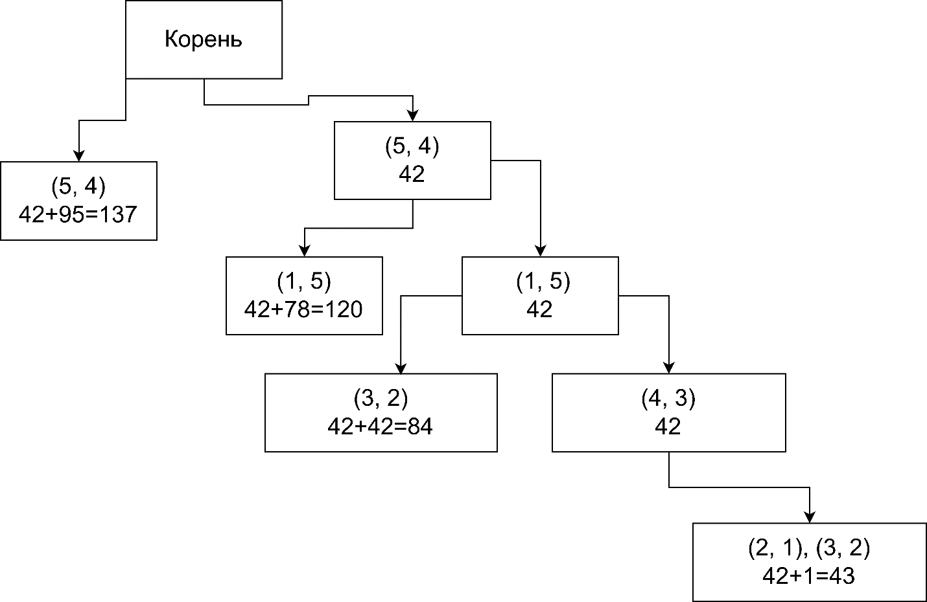
У нас остаются два маршрута (2,1) и (4,3)
Решение: (1,5), (5,4), (4,3), (3,2), (2,1)
Длина оптимального маршрута: φ=43
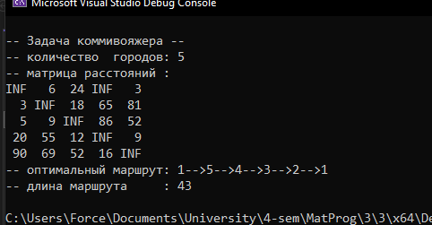

Вывод: В ходе лабораторной работы были освоены общие принципы решения задач методом ветвей и границ, решена задача коммивояжера данным методом, было сравнено полученное значение с комбинаторным методом перестановок.

Лабораторная работа 4
ДИНАМИЧЕСКОЕ ПРОГРАММИРОВАНИЕ

ЦЕЛЬ РАБОТЫ: освоить общие принципы решения задач методом динамического программирования, сравнить полученные решения задач с рекурсивным методом.
Задание 1.
На языке С++ сгенерировать случайным образом строку букв латинского алфавита 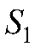 длиной  символов и 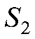длиной 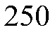.
Задание 2.
Вычислить двумя способами (рекурсивно и с помощью динамического программирования) – дистанцию Левенштейна для 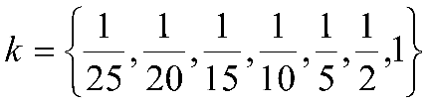, где - длина строки , 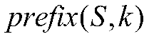 - строка состоящая из первых  символов строки . (копии экрана и код вставить в отчет).
Код:
#include <algorithm>
#include <iostream>
#include <ctime>
#include <iomanip>
#include <cmath>
#include "Levenshtein.h"

int main()
{
setlocale(LC_ALL, "rus");
srand((unsigned)time(0));

// -----------------------------
// 1) Генерация случайных строк
// -----------------------------
const int MAX_X = 300;
const int MAX_Y = 250;
char x[MAX_X + 1];
char y[MAX_Y + 1];

for (int i = 0; i < MAX_X; i++)
{
x[i] = static_cast<char>('a' + rand() % 26);
}
x[MAX_X] = '\0';

for (int i = 0; i < MAX_Y; i++)
{
y[i] = static_cast<char>('a' + rand() % 26);
}
y[MAX_Y] = '\0';

std::cout << "String X: " << x << std::endl << std::endl;
std::cout << "String Y: " << y << std::endl << std::endl;

// -----------------------------
// 2) Массив k и длины строк
// -----------------------------
double ks[] = { 1.0 / 25, 1.0 / 20, 1.0 / 15, 1.0 / 10, 1.0 / 5, 1.0 / 2, 1.0 };
int countK = sizeof(ks) / sizeof(ks[0]);

int lenX = MAX_X;
int lenY = MAX_Y;

std::cout << "-- Расстояние Левенштейна для различных k --\n";
std::cout << "len(X) = " << lenX << ", len(Y) = " << lenY << "\n\n";
std::cout << std::setw(8) << "k"
<< std::setw(10) << "lenX_k"
<< std::setw(10) << "lenY_k"
<< std::setw(12) << "LevRec"
<< std::setw(10) << "tRec"
<< std::setw(12) << "LevDP"
<< std::setw(10) << "tDP"
<< std::endl;

// ------------------------------------------
// 3) Цикл по всем k: вычисляем расстояния
// ------------------------------------------
for (int i = 0; i < countK; i++)
{
double kVal = ks[i];

int lenX_k = (int)(kVal * lenX);
int lenY_k = (int)(kVal * lenY);

clock_t t1 = clock();
int distRec = levenshtein_r(lenX_k, x, lenY_k, y);
clock_t t2 = clock();

clock_t t3 = clock();
int distDP = levenshtein(lenX_k, x, lenY_k, y);
clock_t t4 = clock();

long long timeRec = (long long)(t2 - t1);
long long timeDP = (long long)(t4 - t3);

// ------------------------------------------
// 4) Вывод результатов для текущего k
// ------------------------------------------
std::cout << std::fixed << std::setprecision(3)
<< std::setw(8) << kVal
<< std::setw(10) << lenX_k
<< std::setw(10) << lenY_k
<< std::setw(12) << distRec
<< std::setw(10) << timeRec
<< std::setw(12) << distDP
<< std::setw(10) << timeDP
<< std::endl;
}

system("pause");
return 0;
}
Результат:
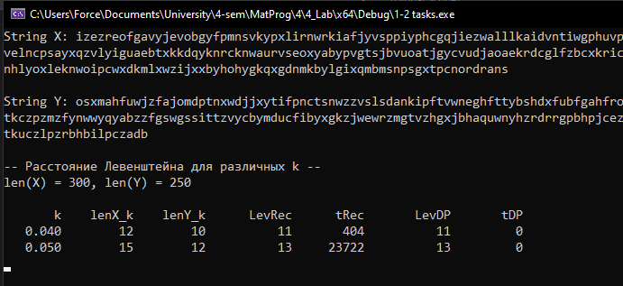
Задание 3.
Выполнить сравнительный анализ времени затраченного на вычисление дистанции Левенштейна для двух методов решения. Построить графики зависимости времени вычисления от . (копии экрана и график вставить в отчет).

Задание 4.
Реализовать вручную пример вычисления дистанции Левенштейна при помощи рекурсивного алгоритма (в соответствии с вариантом) (каждый шаг алгоритма по примеру из лекции вставить в отчет).
Пусть и  – две символьные строки, тогда для вычисления дистанции Левенштейна  между ними может быть использовано следующее рекуррентное соотношение:
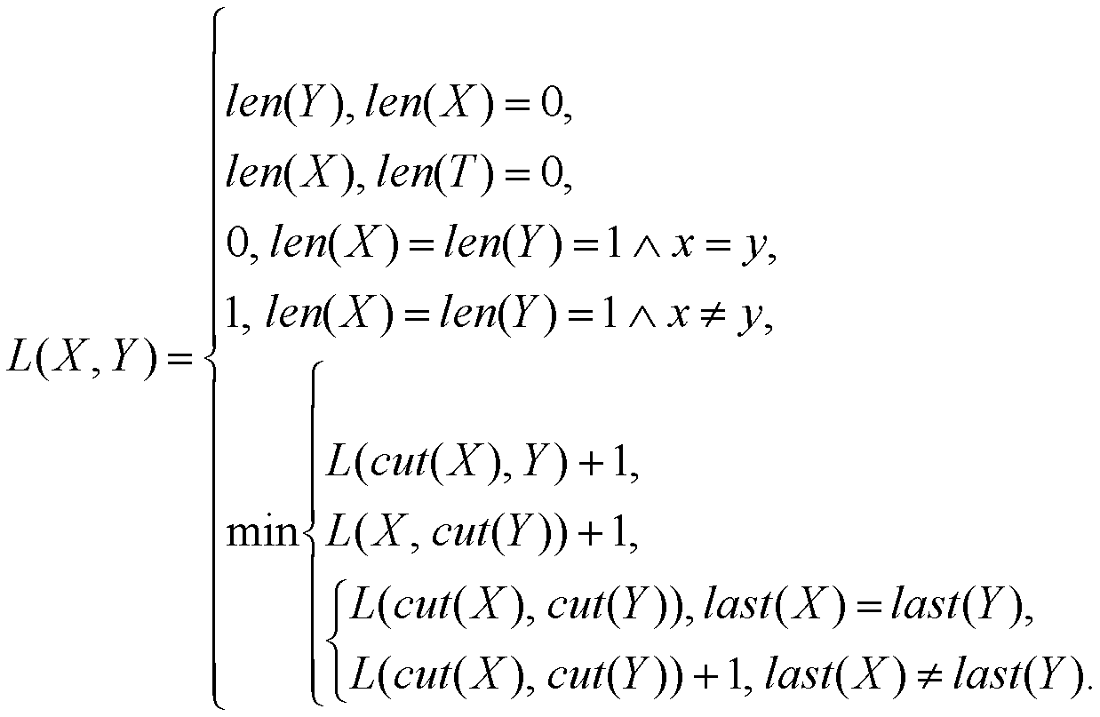
В предыдущем выражении используются символы   и  Разъясним их смысл:
 – количество символов в заданной строке. Например, 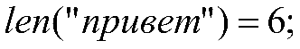
 – заданная строка без последнего символа. Например, 
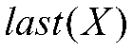 – последний символ заданной строки. Например, 
3 | Лом | Гомон
- $L("лом",\text{"гомон"})$ $=\min\left\{\begin{aligned}&L("лo","гомон")+1, \\ &L("лом","гомо")+1, \\ &L("ло","гомо")+1.\end{aligned}\right.$
- $L("ло",\text{"гомон"})$ $=\min\left\{\begin{aligned}&L("л","гомон")+1, \\ &L("ло","гомо")+1, \\ &L("л","гомо")+1.\end{aligned}\right.$
- $L("лом",\text{"гомо"})$ $=\min\left\{\begin{aligned}&L("лo","гомо")+1, \\ &L("лом","гом")+1, \\ &L("ло","гом")+1.\end{aligned}\right.$
- $L("ло",\text{"гомо"})$ $=\min\left\{\begin{aligned}&L("л","гомо")+1, \\ &L("лo","гом")+1, \\ &L("л","гом")+1.\end{aligned}\right.$
- $L("л",\text{"гомон"})$ $=\min\left\{\begin{aligned}&L("","гомон")+1, \\ &L("л","гомо")+1, \\ &L("","гомо")+1.\end{aligned}\right.$
$L("","гомон")=5,$ $L("","гомо")=4.$
- $L("л",\text{"гомо"})$ $=\min\left\{\begin{aligned}&L("","гомо")+1, \\ &L("л","гом")+1, \\ &L("","гом")+1.\end{aligned}\right.$
$L("","гомо")=4,$ $L("","гом")=3.$

- $L("лом",\text{"гом"})$ $=\min\left\{\begin{aligned}&L("ло","гом")+1, \\ &L("лом","го")+1, \\ &L("ло","го").\end{aligned}\right.$
- $L("ло",\text{"гом"})$ $=\min\left\{\begin{aligned}&L("л","гом")+1, \\ &L("ло","го")+1, \\ &L("л","го")+1.\end{aligned}\right.$
- $L("лом",\text{"го"})$ $=\min\left\{\begin{aligned}&L("ло","го")+1, \\ &L("лом","г")+1, \\ &L("ло","г")+1.\end{aligned}\right.$
- $L("лом",\text{"г"})$ $=\min\left\{\begin{aligned}&L("ло","г")+1, \\ &L("лом","")+1, \\ &L("ло","")+1.\end{aligned}\right.$
- $L("лом","")=3,$ $L("ло","")=2.$

- $L("ло",\text{"го"})$ $=\min\left\{\begin{aligned}&L("л","го")+1, \\ &L("ло","г")+1, \\ &L("л","г").\end{aligned}\right.$
- $L("л",\text{"го"})$ $=\min\left\{\begin{aligned}&L("","го")+1, \\ &L("л","г")+1, \\ &L("","г")+1.\end{aligned}\right.$
$L("","го")=2,$ $L("","г")=1.$

- $L("ло",\text{"г"})$ $=\min\left\{\begin{aligned}&L("л","г")+1, \\ &L("ло","")+1, \\ &L("л","")+1.\end{aligned}\right.$
$L("ло","")=2,$ $L("л","")=1.$
- $L("ло","г")=\text{min}(\text{2,3,}2)=\text{2.}$
- $L("л","го")=\text{min}(\text{3,2,}2)=\text{2.}$
- $L("ло","го")=\text{min}(\text{3,3,}2)=\text{2.}$
- $L("л","гом")=\text{min}(\text{4,3,}3)=\text{3.}$
- $L("лом","г")=\text{min}(\text{3,4,}3)=\text{3.}$

- $L("лом","го")=\text{min}(\text{2,4,}3)=\text{2.}$

- $L("ло","гом")=\text{min}(\text{4,2,}3)=\text{2.}$

- $L("лом","гом")=\text{min}(\text{3,3,}1)=\text{1.}$

- $L("л","гомо")=\text{min}(\text{5,4,}4)=\text{4.}$

- $L("л","гомон")=\text{min}(\text{6,5,}5)=\text{5.}$

- $L("ло","гомо")=\text{min}(\text{5,3,}4)=\text{3.}$

- $L("лом","гомо")=\text{min}(\text{4,2,}3)=\text{2.}$

- $L("ло","гомон")=\text{min}(\text{6,4,}5)=\text{4.}$

- $L("лом","гомон")=\text{min}(\text{5,3,}4)=\text{3.}$

Операции:
Замена «л» на «г»
Добавление «о»
Добавление «н»
Следовательно дистанция Левинштейна: 3.
Реализация с помощью кода:
// - main

#include <iostream>
#include "Levenshtein.h"
int main()
{
setlocale(LC_ALL, "rus");
char X[] = "лом", Y[] = "гомон";
std::cout << std::endl << "-- дистанция Левенштейна (рекурсия)";
std::cout << std::endl << X << " --> " << Y << " = "
<< levenshtein_r(sizeof(X) - 1, X, sizeof(Y) - 1, Y) << std::endl;
system("pause");
return 0;
}
Вывод:
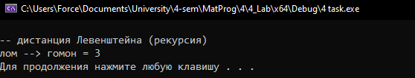
Задание 5. (нет решения, есть excel)
Нечетные варианты. Выполнить сравнительный анализ времени затраченного на решение задачи о наибольшей общей подпоследовательности для двух методов решения (рекурсивное решение, динамическое программирование). Две последовательности взять в соответствии с вариантом. Построить графики зависимости времени вычисления от k . Отобразить ход решения в отчете(по примеру из лекции) + код и копии экрана.
3 | Лом | Гомон | ABCDFGI | EATUFI

Код:
#include <iostream>
#include <ctime>
#include <iomanip>
#include "LCS.h"

int main()
{
setlocale(LC_ALL, "rus");

const char x[] = "ABCDFGI";
const char y[] = "EATUFI";

std::cout << "-- Рекурсивный метод LCS --" << std::endl;
std::cout << "Последовательность X: " << x << std::endl;
std::cout << "Последовательность Y: " << y << std::endl;

clock_t t1 = clock();
int lcs_length_rec = lcs(sizeof(x) - 1, x, sizeof(y) - 1, y);
clock_t t2 = clock();
double time_rec = double(t2 - t1);

std::cout << "Длина LCS (рекурсия): " << lcs_length_rec << std::endl;
std::cout << "Время (рекурсия): " << time_rec << std::endl;

std::cout << "\n-- Динамическое программирование LCS --" << std::endl;
char z[100] = { 0 };

clock_t t3 = clock();
int lcs_length_dp = lcsd(x, y, z);
clock_t t4 = clock();
double time_dp = double(t4 - t3);

std::cout << "Последовательность X: " << x << std::endl;
std::cout << "Последовательность Y: " << y << std::endl;
std::cout << "Наибольшая общая подпоследовательность (LCS): " << z << std::endl;
std::cout << "Длина LCS (динамическое программирование): " << lcs_length_dp << std::endl;
std::cout << "Время (динамическое программирование): " << time_dp << std::endl;

return 0;
}

Вывод:

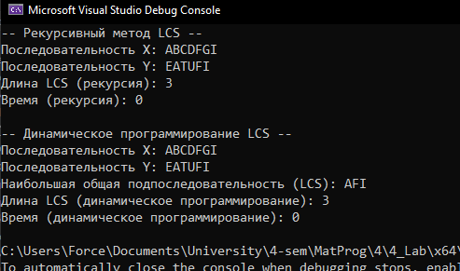
Порядок заполнения таблицы:
– первая строка и первый столбец таблицы заполняются нулями;
– каждый элемент последовательно заполняется по формуле для c[i, j]:
если символы для позиции i, j совпадают, то в неё записывается значение c[i−1, j −1]+1, иначе вычисляется максимум от соседей слева и сверху.
Элемент в правом нижнем углу показывает длину наибольшей общей
подпоследовательности.
Вторая матрица заполняется следующим образом: все ячейки кроме технических строк заполняются стрелками, направленными вверх.
Если если символы для позиции i, j совпадают, то стрелка меняется на лево-вверх.
Если числовое значение от соседа слева больше, чем от соседа сверху, то стрелка меняется на лево.

 |  |  | E | A | T | U | F | I
 |  | 0 | 0 | 0 | 0 | 0 | 0 | 0
A | 0 | 0 | 0 | 1 | 1 | 1 | 1 | 1
B | 0 | 1 | 1 | 1 | 1 | 1 | 1 | 1
C | 0 | 1 | 1 | 1 | 1 | 1 | 1 | 1
D | 0 | 1 | 1 | 1 | 1 | 1 | 1 | 1
F | 0 | 1 | 1 | 1 | 1 | 1 | 2 | 2
G | 0 | 1 | 1 | 1 | 1 | 1 | 2 | 2
I | 0 | 1 | 1 | 1 | 1 | 1 | 2 | 3
 |  |  | E | A | T | U | F | I
A |  | ↑ | ↑ |  | ↑ | ↑ | ↑ | ↑
B |  | ↑ | ↑ | ↑ | ← | ↑ | ↑ | ↑
C |  | ↑ | ↑ | ↑ | ↑ | ← | ↑ | ↑
D |  | ↑ | ↑ | ↑ | ↑ | ↑ | ← | ↑
F |  | ↑ | ↑ | ↑ | ↑ | ↑ |  | ←
G |  | ↑ | ↑ | ↑ | ↑ | ↑ | ↑ | ←
I |  | ↑ | ↑ | ↑ | ↑ | ↑ | ↑

Вывод.
В ходе лабораторной работы были освоены методы динамического программирования. Полученные решения были сравнены с рекурсивным методом.

Лабораторная работа 5. ТРАНСПОРТНАЯ ЗАДАЧА

Цель работы: Приобретение навыков решения открытой транспортной задачи
Задание. Решить транспортную задачу. Имеется 5 поставщиков продукции и 6 потребителей. Величина запасов, потребностей и стоимость затрат на перевозку продукции взять в соответствии с вариантом 3.

ПОТРЕБИТЕЛИ  ПОСТАВЩИКИ | 1 | 2 | 3 | 4 | 5 | 6 | ЗАПАСЫ
1 | 15 | 5 | 9 | 6 | 14 | 4 | 171
2 | 13 | 3 | 11 | 8 | 10 | 16 | 116
3 | 4 | 8 | 14 | 11 | 5 | 14 | 153
4 | 7 | 13 | 13 | 6 | 16 | 5 | 162
5 | 6 | 14 | 12 | 3 | 13 | 7 | 103
ПОТРЕБНОСТИ | 146 | 110 | 134 | 196 | 98 | 166

Проверка задачи на закрытость
Обозначим суммарный запас груза у всех поставщиков символом A, а суммарную потребность в грузе у всех потребителей – символом B. Тогда: Транспортная задача называется закрытой, если A = B. Если же A ≠ B, то транспортная задача называется открытой. В случае закрытой задачи от поставщиков будут вывезены все запасы груза, и все заявки потребителей будут удовлетворены. В случае открытой задачи для ее решения придется вводить фиктивных поставщиков или потребителей.
Проверим необходимое и достаточное условие разрешимости задачи.

∑А = 171 + 116 + 153 + 163 + 103 = 705

∑В = 146 + 110 + 134 + 196 + 98 + 166 = 850
Как видно, суммарная потребность груза в пунктах назначения превышает запасы груза на базах. Следовательно, модель исходной транспортной задачи является открытой. Чтобы получить закрытую модель, введем дополнительную (фиктивную) базу с запасом груза, равным 145 (705—850). Тарифы перевозки единицы груза из базы во все магазины полагаем равны нулю.
Занесем исходные данные в распределительную таблицу.
ПОТРЕБИТЕЛИ  ПОСТАВЩИКИ | 1 | 2 | 3 | 4 | 5 | 6 | ЗАПАСЫ
1 | 15 | 5 | 9 | 6 | 14 | 4 | 171
2 | 13 | 3 | 11 | 8 | 10 | 16 | 116
3 | 4 | 8 | 14 | 11 | 5 | 14 | 153
4 | 7 | 13 | 13 | 6 | 16 | 5 | 162
5 | 6 | 14 | 12 | 3 | 13 | 7 | 103
6 | 0 | 0 | 0 | 0 | 0 | 0 | 145
ПОТРЕБНОСТИ | 146 | 110 | 134 | 196 | 98 | 166

Поиск первого опорного плана.

Шаг 1.
Используя метод наименьшей стоимости, построим первый опорный план транспортной задачи.
Суть метода заключается в том, что из всей таблицы стоимостей выбирают наименьшую, и в клетку, которая ей соответствует, помещают меньшее из чисел ai, или bj.
Затем, из рассмотрения исключают либо строку, соответствующую поставщику, запасы которого полностью израсходованы, либо столбец, соответствующий потребителю, потребности которого полностью удовлетворены, либо и строку и столбец, если израсходованы запасы поставщика и удовлетворены потребности потребителя.
Из оставшейся части таблицы стоимостей снова выбирают наименьшую стоимость, и процесс распределения запасов продолжают, пока все запасы не будут распределены, а потребности удовлетворены.
Искомый элемент равен c22=3. Для этого элемента запасы равны 116, потребности 110. Поскольку минимальным является 110, то вычитаем его.
x22 = min(116,110) = 110.
ПОТРЕБИТЕЛИ  ПОСТАВЩИКИ | 1 | 2 | 3 | 4 | 5 | 6 | ЗАПАСЫ
1 | 15 | - | 9 | 6 | 14 | 4 | 171
2 | 13 | 3 | 11 | 8 | 10 | 16 | 116 - 110 = 6
3 | 4 | - | 14 | 11 | 5 | 14 | 153
4 | 7 | - | 13 | 6 | 16 | 5 | 162
5 | 6 | - | 12 | 3 | 13 | 7 | 103
6 | 0 | - | 0 | 0 | 0 | 0 | 145
ПОТРЕБНОСТИ | 146 | 110 - 110 = 0 | 134 | 196 | 98 | 166

Искомый элемент равен c54=3. Для этого элемента запасы равны 103, потребности 196. Поскольку минимальным является 103, то вычитаем его.
x54 = min(103,196) = 103
ПОТРЕБИТЕЛИ  ПОСТАВЩИКИ | 1 | 2 | 3 | 4 | 5 | 6 | ЗАПАСЫ
1 | 15 | - | 9 | 6 | 14 | 4 | 171
2 | 13 | 3 | 11 | 8 | 10 | 16 | 6
3 | 4 | - | 14 | 11 | 5 | 14 | 153
4 | 7 | - | 13 | 6 | 16 | 5 | 162
5 | - | - | - | 3 | - | - | 103 - 103 = 0
6 | 0 | - | 0 | 0 | 0 | 0 | 145
ПОТРЕБНОСТИ | 146 | 0 | 134 | 196 - 103 = 93 | 98 | 166
Искомый элемент равен c16=4. Для этого элемента запасы равны 171, потребности 166. Поскольку минимальным является 166, то вычитаем его.
x16 = min(171,166) = 166.
ПОТРЕБИТЕЛИ  ПОСТАВЩИКИ | 1 | 2 | 3 | 4 | 5 | 6 | ЗАПАСЫ
1 | 15 | - | 9 | 6 | 14 | 4 | 171 - 166 = 5
2 | 13 | 3 | 11 | 8 | 10 | - | 6
3 | 4 | - | 14 | 11 | 5 | - | 153
4 | 7 | - | 13 | 6 | 16 | - | 162
5 | - | - | - | 3 | - | - | 0
6 | 0 | - | 0 | 0 | 0 | - | 145
ПОТРЕБНОСТИ | 146 | 0 | 134 | 93 | 98 | 166 - 166 = 0
Искомый элемент равен c₃₁=4. Для этого элемента запасы равны 153, потребности 146. Поскольку минимальным является 146, то вычитаем его.
x₃₁ = min(153,146) = 146.
ПОТРЕБИТЕЛИ  ПОСТАВЩИКИ | 1 | 2 | 3 | 4 | 5 | 6 | ЗАПАСЫ
1 | - | - | 9 | 6 | 14 | 4 | 5
2 | - | 3 | 11 | 8 | 10 | - | 6
3 | 4 | - | 14 | 11 | 5 | - | 153 - 146 = 7
4 | - | - | 13 | 6 | 16 | - | 162
5 | - | - | - | 3 | - | - | 0
6 | - | - | 0 | 0 | 0 | - | 145
ПОТРЕБНОСТИ | 146 - 146 = 0 | 0 | 134 | 93 | 98 | 0
Искомый элемент равен c35=5. Для этого элемента запасы равны 7, потребности 98. Поскольку минимальным является 7, то вычитаем его.
x35 = min(7,98) = 7.
ПОТРЕБИТЕЛИ  ПОСТАВЩИКИ | 1 | 2 | 3 | 4 | 5 | 6 | ЗАПАСЫ
1 | - | - | 9 | 6 | 14 | 4 | 5
2 | - | 3 | 11 | 8 | 10 | - | 6
3 | 4 | - | - | - | 5 | - | 7 - 7 = 0
4 | - | - | 13 | 6 | 16 | - | 162
5 | - | - | - | 3 | - | - | 0
6 | - | - | 0 | 0 | 0 | - | 145
ПОТРЕБНОСТИ | 0 | 0 | 134 | 93 | 98 - 7 = 91 | 0
Искомый элемент равен c₁₄=6. Для этого элемента запасы равны 5, потребности 93. Поскольку минимальным является 5, то вычитаем его.
x₁₄ = min(5,93) = 5.
ПОТРЕБИТЕЛИ  ПОСТАВЩИКИ | 1 | 2 | 3 | 4 | 5 | 6 | ЗАПАСЫ
1 | - | - | - | 6 | - | 4 | 5 - 5 = 0
2 | - | 3 | 11 | 8 | 10 | - | 6
3 | 4 | - | - | - | 5 | - | 0
4 | - | - | 13 | 6 | 16 | - | 162
5 | - | - | - | 3 | - | - | 0
6 | - | - | 0 | 0 | 0 | - | 145
ПОТРЕБНОСТИ | 0 | 0 | 134 | 93 - 5 = 88 | 91 | 0
Искомый элемент равен c44=6. Для этого элемента запасы равны 162, потребности 88. Поскольку минимальным является 88, то вычитаем его.
x44 = min(162,88) = 88.
ПОТРЕБИТЕЛИ  ПОСТАВЩИКИ | 1 | 2 | 3 | 4 | 5 | 6 | ЗАПАСЫ
1 | - | - | - | 6 | - | 4 | 0
2 | - | 3 | 11 | - | 10 | - | 6
3 | 4 | - | - | - | 5 | - | 0
4 | - | - | 13 | 6 | 16 | - | 162 - 88 = 74
5 | - | - | - | 3 | - | - | 0
6 | - | - | 0 | - | 0 | - | 145
ПОТРЕБНОСТИ | 0 | 0 | 134 | 88 - 88 = 0 | 91 | 0
Искомый элемент равен c25=10. Для этого элемента запасы равны 6, потребности 91. Поскольку минимальным является 6, то вычитаем его.
x25 = min(6,91) = 6.
ПОТРЕБИТЕЛИ  ПОСТАВЩИКИ | 1 | 2 | 3 | 4 | 5 | 6 | ЗАПАСЫ
1 | - | - | - | 6 | - | 4 | 0
2 | - | 3 | - | - | 10 | - | 6 - 6 = 0
3 | 4 | - | - | - | 5 | - | 0
4 | - | - | 13 | 6 | 16 | - | 74
5 | - | - | - | 3 | - | - | 0
6 | - | - | 0 | - | 0 | - | 145
ПОТРЕБНОСТИ | 0 | 0 | 134 | 0 | 91 - 6 = 85 | 0
Искомый элемент равен c43=13. Для этого элемента запасы равны 74, потребности 134. Поскольку минимальным является 74, то вычитаем его.
x43 = min(74,134) = 74.

ПОТРЕБИТЕЛИ  ПОСТАВЩИКИ | 1 | 2 | 3 | 4 | 5 | 6 | ЗАПАСЫ
1 | - | - | - | 6 | - | 4 | 0
2 | - | 3 | - | - | 10 | - | 0
3 | 4 | - | - | - | 5 | - | 0
4 | - | - | 13 | 6 | - | - | 74 - 74 = 0
5 | - | - | - | 3 | - | - | 0
6 | - | - | 0 | - | 0 | - | 145
ПОТРЕБНОСТИ | 0 | 0 | 134 - 74 = 60 | 0 | 85 | 0
Искомый элемент равен c63=0. Для этого элемента запасы равны 145, потребности 60. Поскольку минимальным является 60, то вычитаем его.
x63 = min(145,60) = 60.
ПОТРЕБИТЕЛИ  ПОСТАВЩИКИ | 1 | 2 | 3 | 4 | 5 | 6 | ЗАПАСЫ
1 | - | - | - | 6 | - | 4 | 0
2 | - | 3 | - | - | 10 | - | 0
3 | 4 | - | - | - | 5 | - | 0
4 | - | - | 13 | 6 | - | - | 0
5 | - | - | - | 3 | - | - | 0
6 | - | - | 0 | - | 0 | - | 145 - 60 = 85
ПОТРЕБНОСТИ | 0 | 0 | 60 - 60 = 0 | 0 | 85 | 0
Искомый элемент равен c65=0. Для этого элемента запасы равны 85, потребности 85. Поскольку минимальным является 85, то вычитаем его.
x65 = min(85,85) = 85.
ПОТРЕБИТЕЛИ  ПОСТАВЩИКИ | 1 | 2 | 3 | 4 | 5 | 6 | ЗАПАСЫ
1 | - | - | - | 6 | - | 4 | 0
2 | - | 3 | - | - | 10 | - | 0
3 | 4 | - | - | - | 5 | - | 0
4 | - | - | 13 | 6 | - | - | 0
5 | - | - | - | 3 | - | - | 0
6 | - | - | 0 | - | 0 | - | 85 - 85 = 0
ПОТРЕБНОСТИ | 0 | 0 | 0 | 0 | 85 - 85 = 0 | 0

В итоге имеем
ПОТРЕБИТЕЛИ  ПОСТАВЩИКИ | 1 | 2 | 3 | 4 | 5 | 6 | ЗАПАСЫ
1 | 15 | 5 | 9 | 6 (5) | 14 | 4 (166) | 171
2 | 13 | 3 (110) | 11 | 8 | 10 (6) | 16 | 116
3 | 4 (146) | 8 | 14 | 11 | 5 (7) | 14 | 153
4 | 7 | 13 | 13 (74) | 6 (88) | 16 | 5 | 162
5 | 6 | 14 | 12 | 3 (103) | 13 | 7 | 103
6 | 0 | 0 | 0(60) | 0 | 0 (85) | 0 | 145
ПОТРЕБНОСТИ | 146 | 110 | 134 | 196 | 98 | 166

В результате получен первый опорный план, который является допустимым, так как все грузы из баз вывезены, потребность магазинов удовлетворена, а план соответствует системе ограничений транспортной задачи.
2. Подсчитаем число занятых клеток таблицы, их 11, а должно быть m + n - 1 = 11. Следовательно, опорный план является невырожденным.
Значение целевой функции для этого опорного плана равно:
F(x) = 6*5 + 4*166 + 3*110 + 10*6 + 4*146 + 5*7 + 13*74 + 6*88 + 3*103 + 0*60 + 0*85 = 3502
Улучшение опорного плана.
Проверим оптимальность опорного плана. Найдем предварительные потенциалы ui, vj. по занятым клеткам таблицы, в которых ui + vj = cij, полагая, что u1 = 0.
u1 + v4 = 6; 0 + v4 = 6; v4 = 6
u4 + v4 = 6; 6 + u4 = 6; u4 = 0
u4 + v3 = 13; 0 + v3 = 13; v3 = 13
u6 + v3 = 0; 13 + u6 = 0; u6 = -13
u6 + v5 = 0; -13 + v5 = 0; v5 = 13
u2 + v5 = 10; 13 + u2 = 10; u2 = -3
u2 + v2 = 3; -3 + v2 = 3; v2 = 6
u3 + v5 = 5; 13 + u3 = 5; u3 = -8
u3 + v1 = 4; -8 + v1 = 4; v1 = 12
u5 + v4 = 3; 6 + u5 = 3; u5 = -3
u1 + v6 = 4; 0 + v6 = 4; v6 = 4

 | v1 = 12 | v2 =6 | v3 = 13 | v4 = 6 | v5 = 13 | v6 = 4
u1 = 0 | 15 | 5 | 9 | 6 (5) | 14 | 4 (166)
u2 = -3 | 13 | 3 (110) | 11 | 8 | 10 (6) | 16
u3 = -8 | 4 (146) | 8 | 14 | 11 | 5 (7) | 14
u4 = 0 | 7 | 13 | 13 (74) | 6 (88) | 16 | 5
u5 = -3 | 6 | 14 | 12 | 3 (103) | 13 | 7
u6 = 13 | 0 | 0 | 0 (60) | 0 | 0 ( 85) | 0
Опорный план не является оптимальным, так как существуют оценки свободных клеток, для которых ui + vj > cij (∆ = ui + vj - cij)
(1;2): 0 + 6 > 5; ∆12 = 0 + 6 - 5 = 1 > 0
(1;3): 0 + 13 > 9; ∆13 = 0 + 13 - 9 = 4 > 0
(4;1): 0 + 12 > 7; ∆41 = 0 + 12 - 7 = 5 > 0
(5;1): -3 + 12 > 6; ∆51 = -3 + 12 - 6 = 3 > 0
max(1,4,5,3) = 5
Выбираем максимальную оценку свободной клетки (4;1): 7
Для этого в перспективную клетку (4;1) поставим знак «+», а в остальных вершинах многоугольника чередующиеся знаки «-», «+», «-».
ПОТРЕБИТЕЛИ  ПОСТАВЩИКИ | 1 | 2 | 3 | 4 | 5 | 6 | ЗАПАСЫ
1 | 15 | 5 | 9 | 6 (5) | 14 | 4 (166) | 171
2 | 13 | 3 (110) | 11 | 8 | 10 (6) | 16 | 116
3 | 4 (-146) | 8 | 14 | 11 | 5 (+7) | 14 | 153
4 | 7 (+) | 13 | 13 (-74) | 6 (88) | 16 | 5 | 162
5 | 6 | 14 | 12 | 3 (103) | 13 | 7 | 103
6 | 0 | 0 | 0(+60) | 0 | 0 (-85) | 0 | 145
ПОТРЕБНОСТИ | 146 | 110 | 134 | 196 | 98 | 166
Цикл приведен в таблице (4,1 → 4,3 → 6,3 → 6,5 → 3,5 → 3,1).
Из грузов хij стоящих в минусовых клетках, выбираем наименьшее, т.е. у = min (4, 3) = 74. Прибавляем 74 к объемам грузов, стоящих в плюсовых клетках и вычитаем 74 из Хij, стоящих в минусовых клетках. В результате получим новый опорный план.
ПОТРЕБИТЕЛИ  ПОСТАВЩИКИ | 1 | 2 | 3 | 4 | 5 | 6 | ЗАПАСЫ
1 | 15 | 5 | 9 | 6 (5) | 14 | 4 (166) | 171
2 | 13 | 3 (110) | 11 | 8 | 10 (6) | 16 | 116
3 | 4 (72) | 8 | 14 | 11 | 5 (81) | 14 | 153
4 | 7 (74) | 13 | 13 | 6 (88) | 16 | 5 | 162
5 | 6 | 14 | 12 | 3 (103) | 13 | 7 | 103
6 | 0 | 0 | 0(134) | 0 | 0 (11) | 0 | 145
ПОТРЕБНОСТИ | 146 | 110 | 134 | 196 | 98 | 166
Проверим оптимальность опорного плана. Найдем предварительные потенциалы ui, vj. по занятым клеткам таблицы, в которых ui + vj = cij, полагая, что u1 = 0.
u1 + v4 = 6; 0 + v4 = 6; v4 = 6
u4 + v4 = 6; 6 + u4 = 6; u4 = 0
u4 + v1 = 7; 0 + v1 = 7; v1 = 7
u3 + v1 = 4; 7 + u3 = 4; u3 = -3
u3 + v5 = 5; -3 + v5 = 5; v5 = 8
u2 + v5 = 10; 8 + u2 = 10; u2 = 2
u2 + v2 = 3; 2 + v2 = 3; v2 = 1
u6 + v5 = 0; 8 + u6 = 0; u6 = -8
u6 + v3 = 0; -8 + v3 = 0; v3 = 8
u5 + v4 = 3; 6 + u5 = 3; u5 = -3
u1 + v6 = 4; 0 + v6 = 4; v6 = 4
 | v1 = 7 | v2 =1 | v3 = 8 | v4 = 6 | v5 = 8 | v6 = 4
u1 = 0 | 15 | 5 | 9 | 6 (5) | 14 | 4 (166)
u2 = 2 | 13 | 3 (110) | 11 | 8 | 10 (6) | 16
u3 = -3 | 4 (72) | 8 | 14 | 11 | 5 (81) | 14
u4 = 0 | 7 (74) | 13 | 13 | 6 (88) | 16 | 5
u5 = -3 | 6 | 14 | 12 | 3 (103) | 13 | 7
u6 = -8 | 0 | 0 | 0 (134) | 0 | 0 ( 11) | 0

Опорный план является оптимальным, так все оценки свободных клеток удовлетворяют условию ui + vj ≤ cij.
Минимальные затраты составят: F(x) = 6*5 + 4*166 + 3*110 + 10*6 + 4*72 + 5*81 + 7*74 + 6*88 + 3*103 + 0*134 + 0*11 = 3132
Анализ оптимального плана.
Из 1-го склада необходимо груз направить в 4-й магазин (5 ед.), в 6-й магазин (166 ед.)
Из 2-го склада необходимо груз направить в 2-й магазин (110 ед.), в 5-й магазин (6 ед.)
Из 3-го склада необходимо груз направить в 1-й магазин (72 ед.), в 5-й магазин (81 ед.)
Из 4-го склада необходимо груз направить в 1-й магазин (74 ед.), в 4-й магазин (88 ед.)
Из 5-го склада необходимо весь груз направить в 4-й магазин.
Потребность 3-го магазина остается неудовлетворенной на 134 ед.
Оптимальный план является вырожденным, так как базисная переменная x63=0.
Потребность 5-го магазина остается неудовлетворенной на 11 ед.
Оптимальный план является вырожденным, так как базисная переменная x65=0.
Вывод.
В ходе выполнения лабораторной работы были приобретены навыки решения открытой транспортной задачи.

Лабораторная работа 6. АЛГОРИТМЫ НА ГРАФАХ

ЦЕЛЬ РАБОТЫ: Освоить сущность и программную реализацию: а) способов представления графов; б) алгоритмов поиска в ширину и глубину; в) алгоритма топологической сортировки графов. Разобрать алгоритм Прима и алгоритм Крускала
Задание 1. Ориентированный граф G взять в соответствии с вариантом. Представить его в отчете в виде матрицы смежности, матрицы инцидентности, списка смежных вершин.
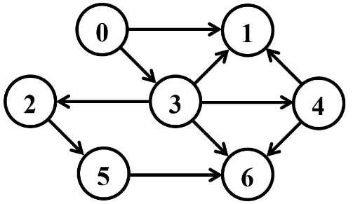
Список смежных вершин
- 0: 1, 3
- 2: 5
- 5: 6
- 4: 1, 6
- 3: 1, 4, 6, 2
 | 0 | 1 | 2 | 3 | 4 | 5 | 6
0 | 0 | 1 | 0 | 1 | 0 | 0 | 0
1 | 0 | 0 | 0 | 0 | 0 | 0 | 0
2 | 0 | 0 | 0 | 0 | 0 | 1 | 0
3 | 0 | 1 | 1 | 0 | 1 | 0 | 1
4 | 0 | 1 | 0 | 0 | 0 | 0 | 1
5 | 0 | 0 | 0 | 0 | 0 | 0 | 1
6 | 0 | 0 | 0 | 0 | 0 | 0 | 0
Матрица инцидентности
- e1=(0,1)
- e2=(0,3)
- e3=(2,5)
- e4=(5,6)
- e5=(4,1)
- e6=(4,6)
- e7=(3,1)
- e8=(3,4)
- e9=(3,6)
- e10=(3,2)
 | e1 | e2 | e3 | e4 | e5 | e6 | e7 | e8 | e9 | e10
0 | +1 | +1 | +0 | +0 | +0 | +0 | +0 | +0 | +0 | +0
1 | -1 | +0 | +0 | +0 | -1 | -1 | +0 | +0 | +0 | +0
2 | +0 | +0 | -1 | +0 | +0 | +0 | +0 | +0 | +0 | +1
3 | +0 | -1 | +1 | +1 | +1 | +0 | +1 | +0 | +0 | +0
4 | +0 | +0 | +0 | -1 | +0 | +1 | +0 | +1 | +0 | +0
5 | +0 | +0 | +0 | +0 | +0 | +0 | +0 | +0 | +1 | -1
6 | +0 | +0 | +0 | +0 | +0 | +0 | -1 | -1 | -1 | +0

Задание 2. Осуществить алгоритмы поиска в ширину и глубину, а также алгоритма топологической сортировки аналогично примерам, рассмотренным на лекциях. Оформить отчет, включив в него каждый шаг выполнения алгоритмов.
BSF (Поиск в ширину)
Обход завершен.
Поиск в глубину (DFS)
На первом шаге выбирается произвольная вершина за стартовую. На последующих шага выбирается вершина из очереди, помечается как посещенная, и все смежные с ней не посещенные вершины добавляются в очередь. Выполнение продолжается пока очередь не опустеет
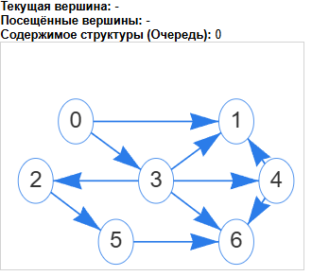
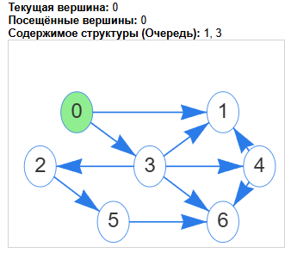
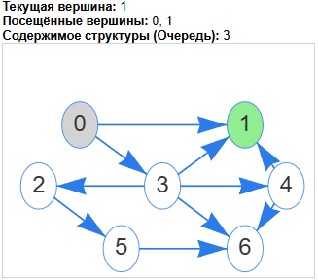
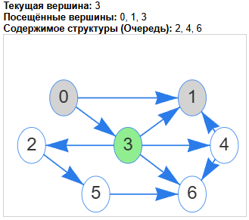
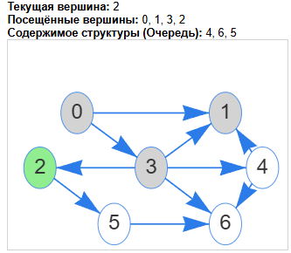
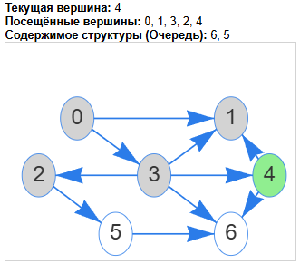

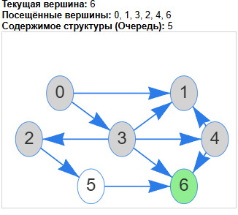
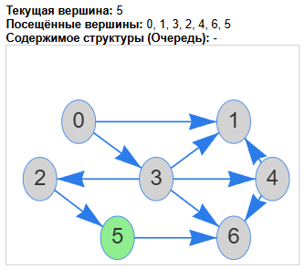
Поиск в глубину
На первом шаге выбирается произвольная вершина за стартовую. На последующих шагах выбирается вершина с вершины стека, помечается как посещенная, и все смежные с ней не посещенные вершины, которых еще нет в стеке, добавляются в стек. Выполнение продолжается пока очередь не опустеет

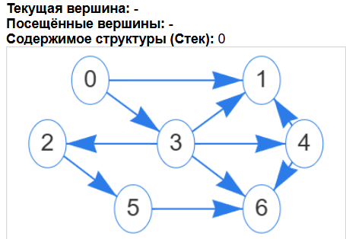
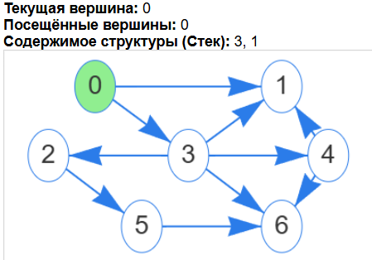
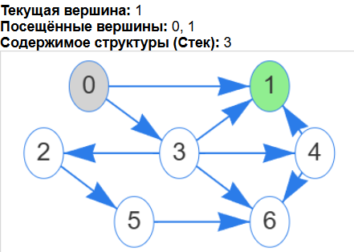
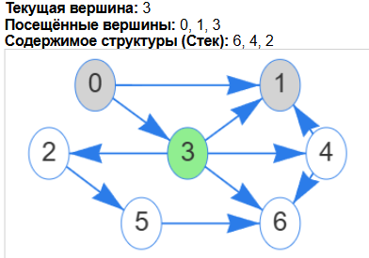
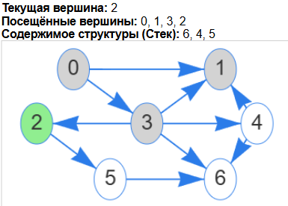
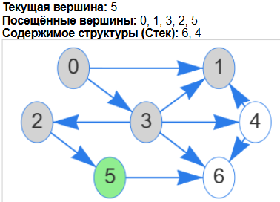
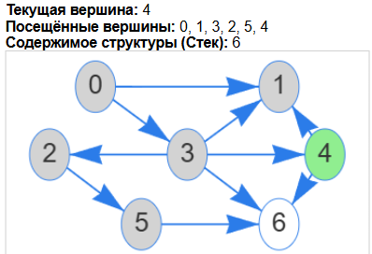
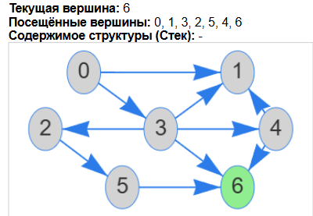

Топологическая сортировка
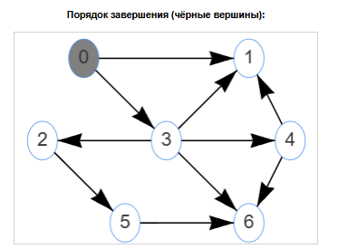
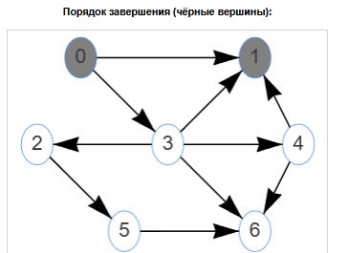
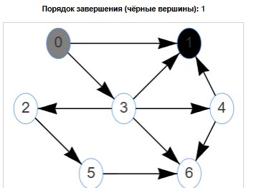
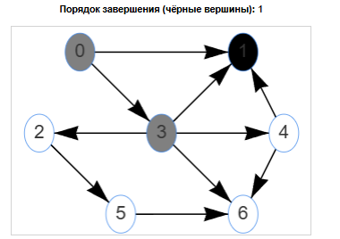
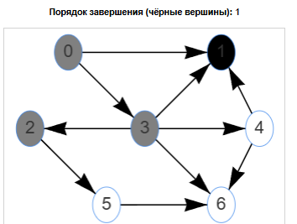
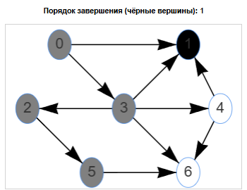
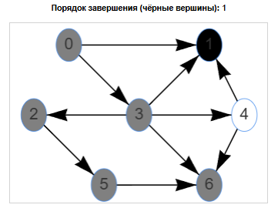
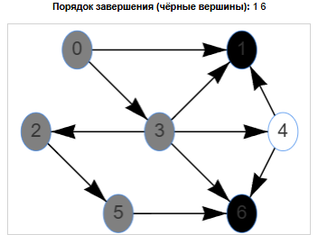
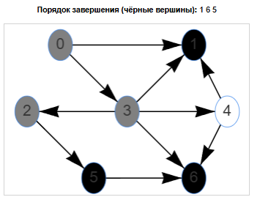
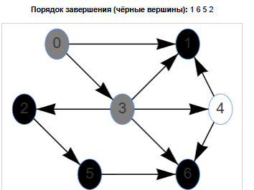
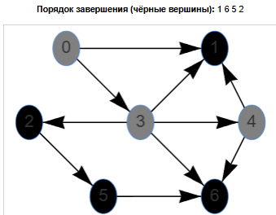
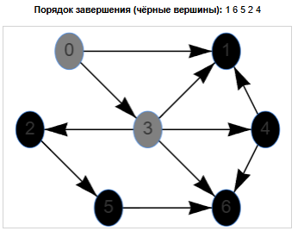
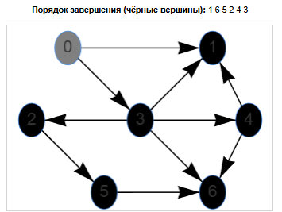
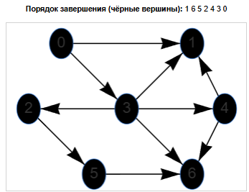
Итоговая последовательность
0 | 3 | 4 | 2 | 5 | 6 | 1
1 | 2 | 3 | 4 | 5 | 6 | 7

Задание 3. Осуществить программную реализацию алгоритмов на C++. Разработать структуры AMatrix и АList для представления ориентированного графа матричным и списковым способом. Разработать функции преобразования из одного способа представления в другой. Разработать функцию BFS обхода вершин графа, используя метод поиска в ширину. Продемонстрировать работу функции. Копии экрана вставить в отчет.
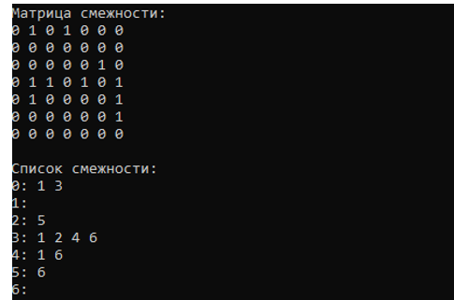
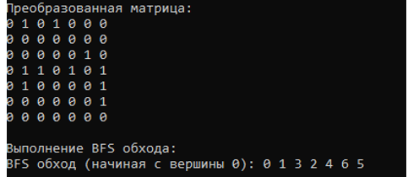
Задание 4. Разработать функцию DFS обхода вершин графа, используя метод поиска глубину. Продемонстрировать работу функции. Копии экрана вставить в отчет.
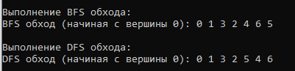
Задание 5. Доработайте функцию DFS, для выполнения топологической сортировки графа. Продемонстрировать работу функции. Копии экрана вставить в отчет.
Задание 6. По графу, соответствующему варианту составить минимальное остовное дерево по алгоритму Прима. Шаги построения отразить в отчете.
Веса ребер принять:
W:
W(e_{0,1})=8; W(e_{1,0})=5;
W(e_{0,2})=1; W(e_{2,0})=3;
W(e_{0,3})=2; W(e_{3,0})=8;
W(e_{1,3})=11; W(e_{3,1})=4;
W(e_{1,4})=5; W(e_{4,1})=3;
W(e_{2,3})=7; W(e_{3,2})=9;
W(e_{2,5})=11; W(e_{5,2})=10;
W(e_{4,3})=4; W(e_{3,4})=1;
W(e_{4,6})=10; W(e_{6,4})=2;
W(e_{5,6})=2; W(e_{6,5})=6;
W(e_{5,3})=3; W(e_{3,5})=6;
W(e_{6,3})=7; W(e_{3,6})=9;

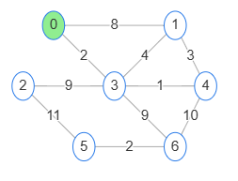
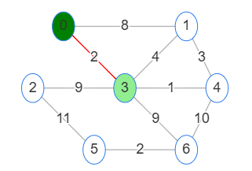
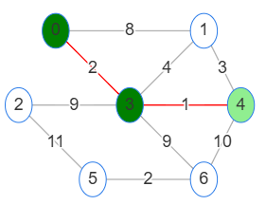
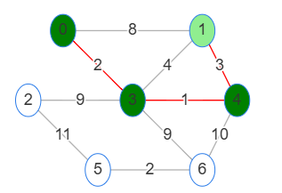
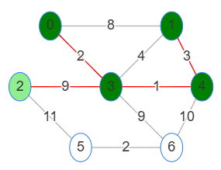
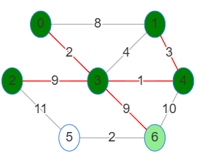
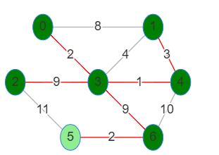
Задание 7. По графу, соответствующему варианту составить минимальное остовное дерево по алгоритму Крускала. Шаги построения отразить в отчете.
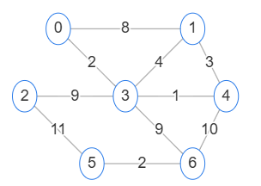
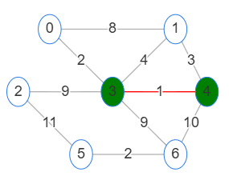
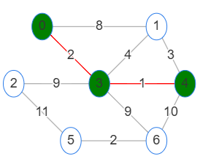
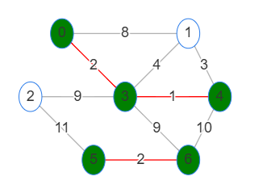
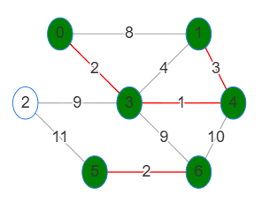
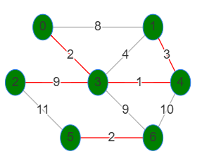
Вывод: Были освоены сущность и программная реализация способов представления графов; алгоритмов поиска в ширину и глубину; алгоритма топологической сортировки графов. Разобраны алгоритм Прима и алгоритм Крускала.

Лабораторная работа №7
Тема «Сетевые модели»
«Создание мобильной игры»

Цель работы: Приобретение навыков сетевого планирования и составления сетевых графиков, приобретение опыта нахождения критического пути.
Задания 1,2. Структурное и Календарное планирование
Начальное  событие | Код операции | Наименование операции | Предшествующие операции | t | Конечное событие
 | I. Исследование и планирование
0 | Z1 | Анализ рынка и требований |  | 2 | 1
2 | Z2 | Создание концепции игры | Z1 | 3 | 3
4 | Z3 | Планирование проекта и распределение ресурсов | Z2 | 3 | 5
 | II. Проектирование
6 | Z4 | Проектирование интерфейса и UX | Z2 | 4 | 7
8 | Z5 | Проектирование игровых механик | Z3, Z4 | 4 | 9
10 | Z6 | Проектирование графики и звуков | Z3, Z4 | 4 | 11
 | III. Разработка и кодирование
12 | Z7 | Разработка игровых механик | Z4, Z17. Z16, Z15 | 6 | 13
14 | Z8 | Разработка интерфейса | Z5, Z17, Z16 | 5 | 15
16 | Z9 | Создание графики и звуков | Z6, Z17 | 6 | 17
 | IV. Тестирование и отладка
18 | Z10 | Тестирование игры | Z7 | 5 | 19
20 | Z11 | Отладка и устранение ошибок | Z7, Z8, Z9, Z10 | 3 | 21
22 | Z12 | Подготовка к выпуску и оптимизация | Z11 | 2 | 23
 | V. ДОПОЛНИТЕЛЬНЫЕ РАБОТЫ
24 | Z15 | Установка СУБД | Z1 | 1 | 25
26 | Z16 | Установка web-сервера | Z1 | 1 | 27
28 | Z17 | Установка инструментария | Z1 | 1 | 29

Задание 3. Сетевой график, нахождение критического пути
При построении сетевых графиков соблюдается ряд правил:
- в сети не должно быть событий (кроме исходного), в которые не входит ни одна дуга;
- не должно быть событий (кроме завершающего), из которых не выходит ни одной дуги;
- сеть не должна содержать замкнутых контуров (циклов);
- любая пара событий сетевого графика может быть соединена не более чем одной дугой;
- номер начального события любой операции должен быть меньше номера ее конечного события.

Найдите критический путь в составленном вами сетевом графике и обоснуйте его нахождение. Критический путь может быть меньше, чем время, отведенное на выполнение всех задач. Выделите, какие операции принадлежат критическому пути.

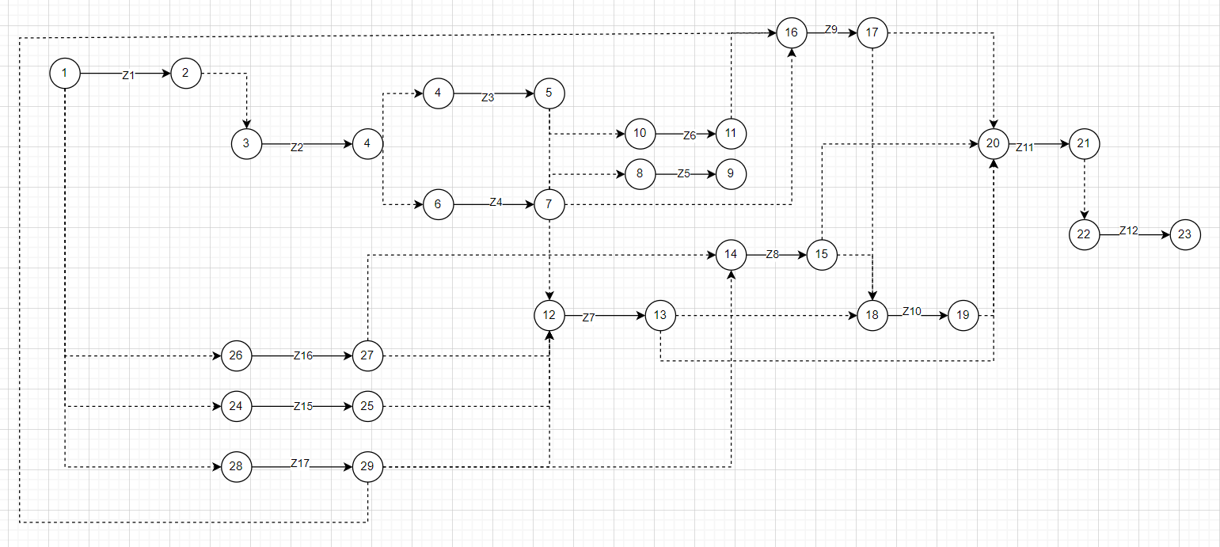

Код операции | Наименование операции | Предшествующие операции | t | Ранние сроки: начало | Ранние сроки:  конец
I. Исследование и планирование
Z1 | Анализ рынка, требований и аналогов |  | 2 | 0 | 2
Z2 | Создание концепции игры | Z1 | 3 | 2 | 5
Z3 | Планирование проекта и распределение ресурсов | Z2 | 3 | 5 | 8
II. Проектирование
Z4 | Проектирование интерфейса и UX | Z2 | 4 | 5 | 9
Z5 | Проектирование игровых механик | Z3, Z4 | 4 | 9 | 13
Z6 | Проектирование графики и звуков | Z3, Z4 | 4 | 9 | 13
III. Разработка и кодирование
Z7 | Разработка игровых механик | Z4, Z17. Z16, Z15 | 6 | 9 | 15
Z8 | Разработка интерфейса | Z4, Z5, Z17, Z16 | 5 | 9 | 14
Z9 | Создание графики и звуков | Z4, Z6, Z17 | 6 | 9 | 15
IV. Тестирование и отладка
Z10 | Тестирование игры | Z7, Z8, Z9 | 5 | 15 | 20
Z11 | Отладка и устранение ошибок | Z7, Z8, Z9, Z10 | 3 | 20 | 23
Z12 | Подготовка к выпуску и оптимизация | Z11 | 2 | 23 | 25
V. ДОПОЛНИТЕЛЬНЫЕ РАБОТЫ
Z15 | Установка СУБД | Z1 | 1 | 2 | 3
Z16 | Установка web-сервера | Z1 | 1 | 2 | 3
Z17 | Установка инструментария | Z1 | 1 | 2 | 3

Критический путь в данной сети задач будет следующим:
Z1 -> Z2 -> Z4 -> Z7 -> Z10 -> Z11 -> Z12
Сложив все эти значения, получим общее время выполнения всех задач по критическому пути: 2 + 3 + 4 + 6 + 5+ 3+2 = 25 день.

Это является минимальным временем, необходимым для завершения всего проекта, при условии, что все задачи по критическому пути выполняются последовательно и без задержек.
Вывод: в ходе выполнения данной лабораторной работы, были изучены основные принципы и методы сетевого планирования, включая метод критического пути и метод оценки и обзора программ. Была построена сетевая диаграмма проекта, определены критический путь и его стоимость. Использование этих методов позволяет эффективно управлять проектами, планировать и контролировать время и ресурсы, необходимые для выполнения задач. Это важные инструменты для любого менеджера проекта, которые могут значительно повысить эффективность управления проектами.

Лабораторная работа 8. Графический метод решения оптимизационных задач

Цель работы: Освоить решение задач графическим методом.

- Строим область допустимых решений, т.е. решаем графически систему неравенств. Для этого строим каждую прямую и определяем полуплоскости, заданные неравенствами (полуплоскости обозначаем штрихом).
$$\left\{\begin{aligned}5x_{1}+6x_{2}≤30 \\ -x_{1}+x_{2}≤2 \\ 2x_{1}-x_{2}≤3 \\ x_{2}≥0 \\ x_{1}≥0 \\ F=2x_{1}-x_{2}\end{aligned}\right.$$
Строим $5x_{1}+6x_{2}≤30$
Чтобы построить график прямой $5x_{1}+6x_{2}=30$ нам нужно найти её точки пересечения с осями X и Y
Точка пересечения с осью Х: мы берём $x_{2}$=0
$$5x_{1}+6*0=30$$
$$5x_{1}=30$$
$$x_{1}=\frac{30}{5}$$
$$x_{1}=6$$
Следовательно (6,0)
Точка пересечения с осью Y: мы берём $x_{2}$=0,
$$5*0+6x_{2}=30$$
$$6x_{2}=30$$
$$x_{2}=\frac{30}{6}$$
$$x_{2}=5$$

Следовательно (0,5)
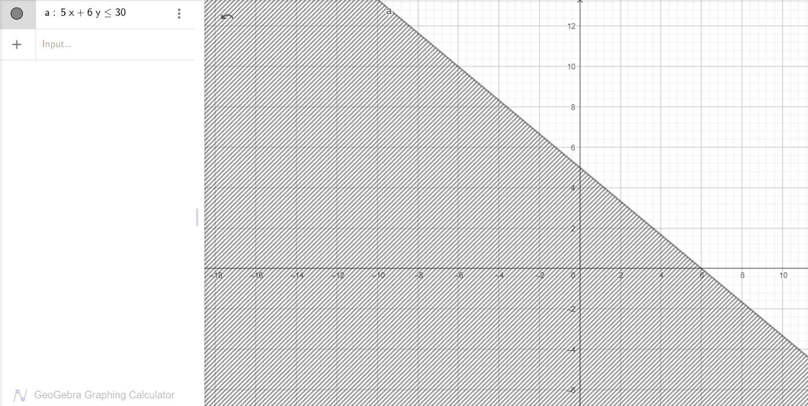
Строим $-x_{1}+x_{2}≤2$
Чтобы построить график прямой $-x_{1}+x_{2}=2$ нам нужно найти её точки пересечения с осями X и Y
Точка пересечения с осью Х: мы берём $x_{2}$=0
$$-x_{1}+0=2$$
$$-x_{1}=2$$
$$x_{1}=-2$$
Следовательно (-2,0)
Точка пересечения с осью Y: мы берём $x_{1}$=0,
$$0+x_{2}=2$$
$$x_{2}=2$$
Следовательно (0,2)

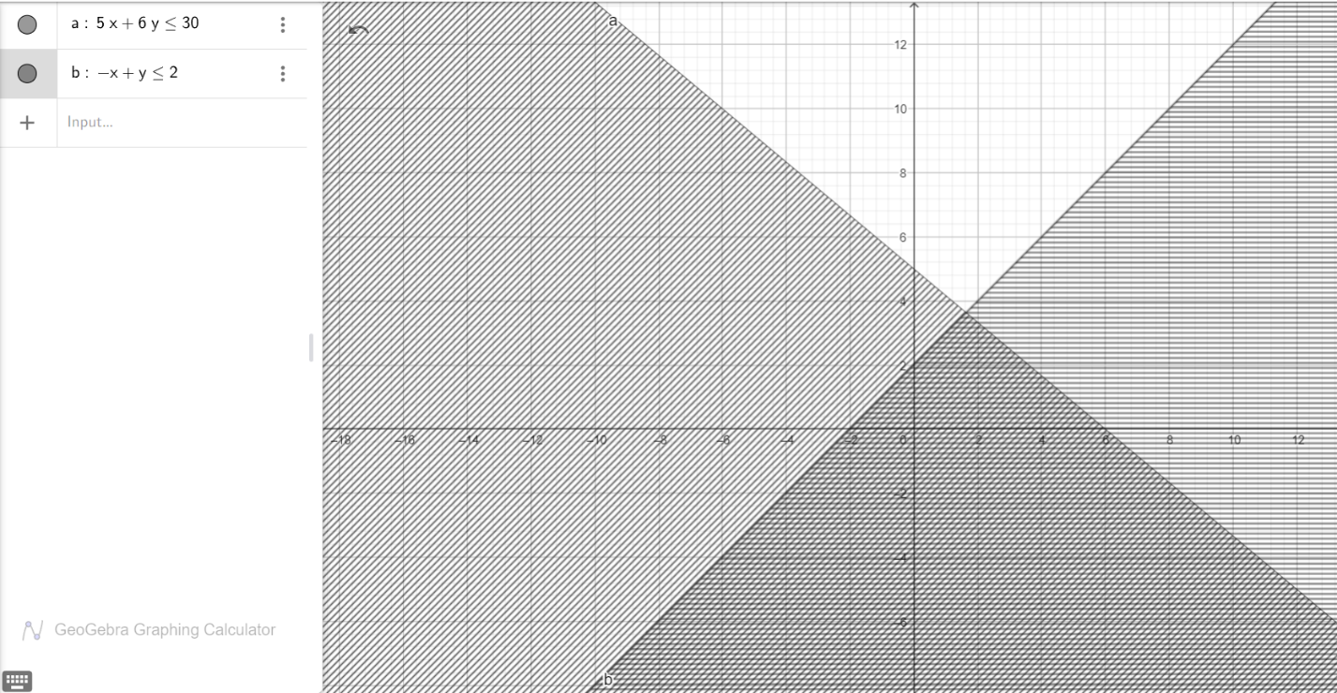

Строим $2x_{1}-x_{2}≤3$
Чтобы построить график прямой $2x_{1}-x_{2}=3$ нам нужно найти её точки пересечения с осями X и Y
Точка пересечения с осью Х: мы берём $x_{2}$=0
$$2x_{1}-0=3$$
$$2x_{1}=3$$
$$x_{1}=\frac{3}{2}$$
Следовательно ($\frac{3}{2}$,0)
Точка пересечения с осью Y: мы берём $x_{1}$=0,
$$0-x_{2}=3$$
$$x_{2}=-3$$
Следовательно (0,-3)

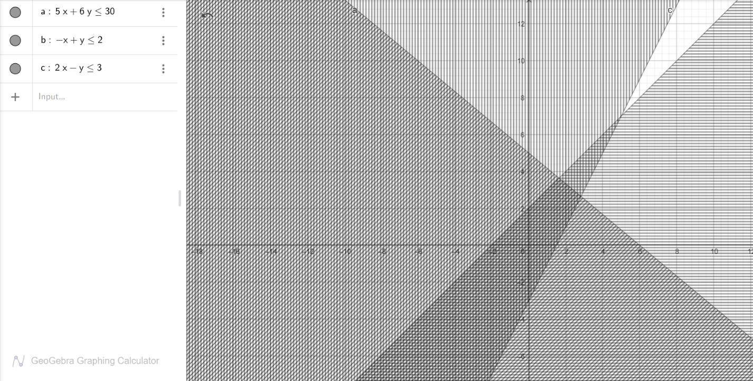
Строим $x_{2}≥0$
$x_{2}$ = 0 – прямая которая проходит по оси Х
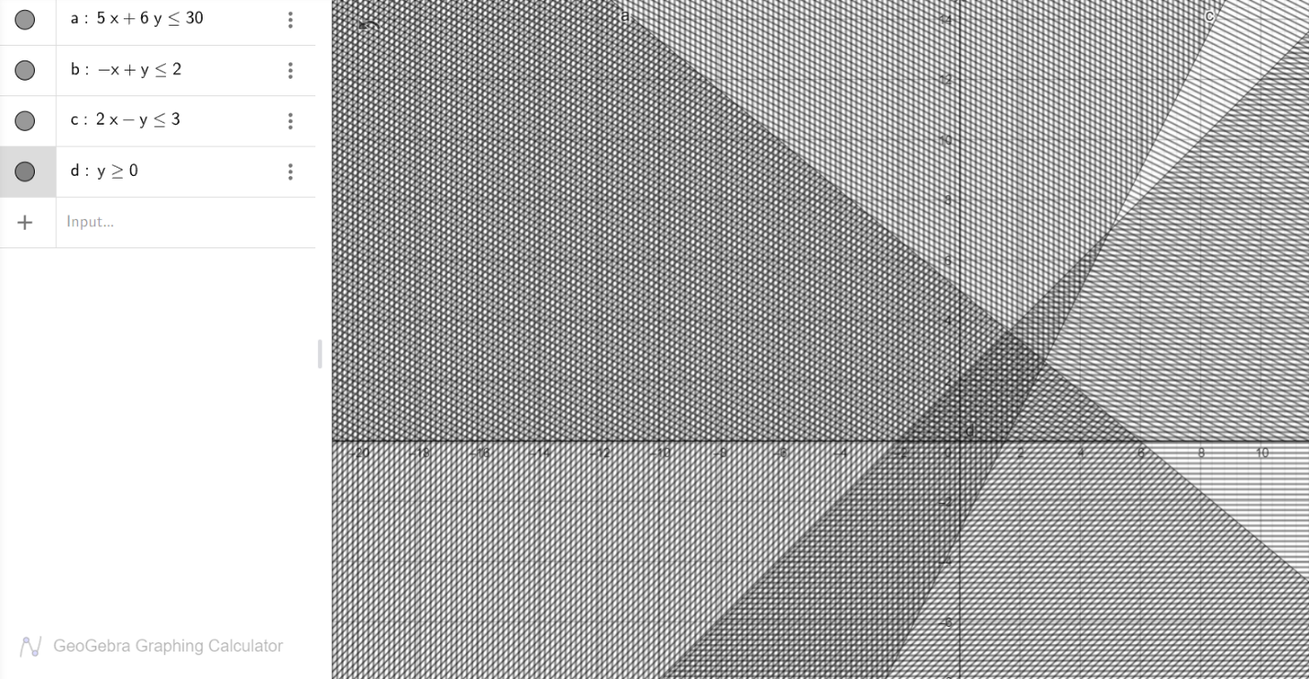
Строим$x_{1}≥0$
$x_{1}$ = 0 – прямая которая проходит по оси Y
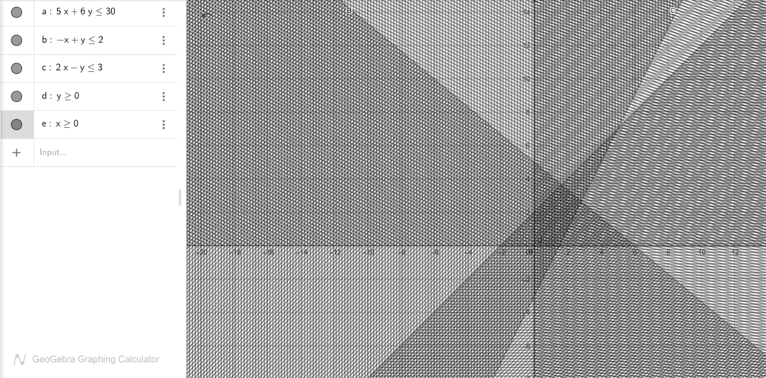


E
D
C
B
A
Закрашенная область лежит на пересечении всех полуплоскостей и будет нашей областью допустимых решений
Область решений, исходя из рисунка, это пятиугольник ABCDE, ограниченный всеми графиками пяти прямых, которые были заданы по условию, с точками на их пересечении.

Точка А: это пересечение прямой $-x_{1}+x_{2}=2$ с осью Y следовательно координаты точки будут (0, 2).
Так как $x_{1}$=0, а $x_{2}$=2, то точка A попадает под ограничения $x_{1}$>=0 и $x_{2}$>=0.
Так как если подставить координаты точки А в неравенство.
Если поставить координаты А в неравенство $5x_{1}+6x_{2}≤30$, то
5*0 + 6*2$≤$30, следовательно точка А попадает под ограничения неравенства $5x_{1}+6x_{2}≤30$.
Если подставить координаты точки А в неравенство $2x_{1}-x_{2}≤3$, то
2*0 – 2 $≤$ 3, следовательно точка А попадает под ограничения неравенства $2x_{1}-x_{2}≤3.$

Точка B: это пересечение прямых $x_{1}=0$ и $x_{2}=0$, следовательно координаты точки (0,0)
Так как $x_{1}$=0, а $x_{2}$=0, то точка B попадает под ограничения $x_{1}$>=0 и $x_{2}$>=0
Если поставить координаты B в неравенство $5x_{1}+6x_{2}≤30$, то
5*0 + 6*0$≤$30, следовательно точка B попадает под ограничения неравенства $5x_{1}+6x_{2}≤30$.
Если подставить координаты точки B в неравенство $2x_{1}-x_{2}≤3$, то
2*0 – 0 $≤$ 3, следовательно точка B попадает под ограничения неравенства $2x_{1}-x_{2}≤3.$
Если подставить координаты точки B в неравенство $-x_{1}+x_{2}≤2$ , то
-0 – 0 $≤$ 3, следовательно точка B попадает под ограничения неравенства $-x_{1}+x_{2}≤2 .$

Точка С: это пересечение прямой $2x_{1}-x_{2}=3$ с осью X следовательно координаты точки будут (1.5, 0) т.к. $x_{2}$=0
Так как $x_{1}$=1.5, а $x_{2}$=0, то точка C попадает под ограничения $x_{1}$>=0 и $x_{2}$>=0.
Так как если подставить координаты точки А в неравенство.
Если поставить координаты C в неравенство $5x_{1}+6x_{2}≤30$, то
5*1.5 + 6*0$≤$30, следовательно точка C попадает под ограничения неравенства $5x_{1}+6x_{2}≤30$.
Если подставить координаты точки C в неравенство $-x_{1}+x_{2}≤2$ , то
$-1.5+0≤2$, следовательно точка C попадает под ограничения неравенства $-x_{1}+x_{2}≤2 .$

Точка D: это пересечение прямых $2x_{1}-x_{2}=3$ и $5x_{1}+6x_{2}=30$

$$\left\{\begin{aligned}2x_{1}-x_{2}=3 \\ 5x_{1}+6x_{2}=30\end{aligned}\right.$$

$$\left\{\begin{aligned}x_{2}=2x_{1}-3 \\ 5x_{1}+6(2x_{1}-3)=30\end{aligned}\right.$$

$$\left\{\begin{aligned}x_{2}=2x_{1}-3 \\ 5x_{1}+12x_{1}-18=30\end{aligned}\right.$$

$$\left\{\begin{aligned}x_{2}=2x_{1}-3 \\ 17x_{1}=48\end{aligned}\right.$$

$$\left\{\begin{aligned}x_{2}=2*\frac{48}{17}-3 \\ x_{1}=\frac{48}{17}\end{aligned}\right.$$

$$\left\{\begin{aligned}x_{2}=\frac{45}{17} \\ x_{1}=\frac{48}{17}\end{aligned}\right.$$

($\frac{48}{17}$, $\frac{45}{17}$)

Так как $x_{1}$>0, а $x_{2}$>0, то точка D попадает под ограничения $x_{1}$>=0 и $x_{2}$>=0.
Если подставить координаты точки D в неравенство $-x_{1}+x_{2}≤2$ , то
$-\frac{48}{17}+ \frac{45}{17}≤2$, следовательно точка D попадает под ограничения неравенства $-x_{1}+x_{2}≤2 .$

Точка E: это пересечение прямых $-x_{1}+x_{2}=2$ и $5x_{1}+6x_{2}=30$
$$\left\{\begin{aligned}-x_{1}+x_{2}=2 \\ 5x_{1}+6x_{2}=30\end{aligned}\right.$$

$$\left\{\begin{aligned}x_{2}=x_{1}+2 \\ 5x_{1}+6(x_{1}+2)=30\end{aligned}\right.$$

$$\left\{\begin{aligned}x_{2}=x_{1}+2 \\ 5x_{1}+6x_{1}+12=30\end{aligned}\right.$$

$$\left\{\begin{aligned}x_{2}=x_{1}+2 \\ 11x_{1}=18\end{aligned}\right.$$

$$\left\{\begin{aligned}x_{2}=\frac{40}{11} \\ x_{1}=\frac{18}{11}\end{aligned}\right.$$

($\frac{18}{11}$, $\frac{40}{11}$)

Так как $x_{1}$>0, а $x_{2}$>0, то точка E попадает под ограничения $x_{1}$>=0 и $x_{2}$>=0.
Если подставить координаты точки E в неравенство $2x_{1}-x_{2}≤3$, то
2*$\frac{18}{11}$ – $\frac{40}{11}$ $≤$ 3, следовательно точка E попадает под ограничения неравенства $2x_{1}-x_{2}≤3.$

- Строим прямую, соответствующую задаче, или целевой функции, приравненной к нулю. Область допустимых решений может представлять бесконечное множество. Поэтому ищем max и min в области ограничений, если это возможно.
Строим прямую $2x_{1}-x_{2}=0$
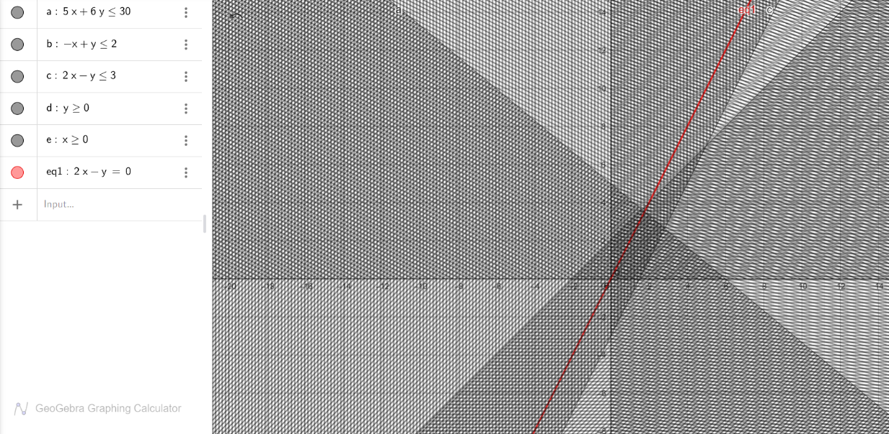
E
D
C
B
A

Наш max будет равен значению коэффициента b пересечения целевой функции $2x_{1}-- x_{2}=0$ с точкой A, а min будет равен значению коэффициента b функции $2x_{1}-x_{2}≤3,$ так как в первый раз целевая функция пройдет через те же две точки C и D, что и функция $2x_{1}-x_{2}≤3$, а в последний раз соприкасается с областью решений в точке А перемещаясь вверх по оси Y

F(max)
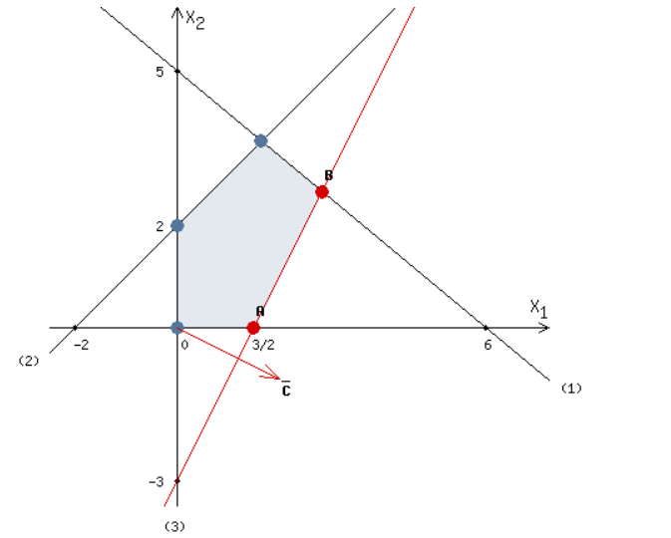

F(min)
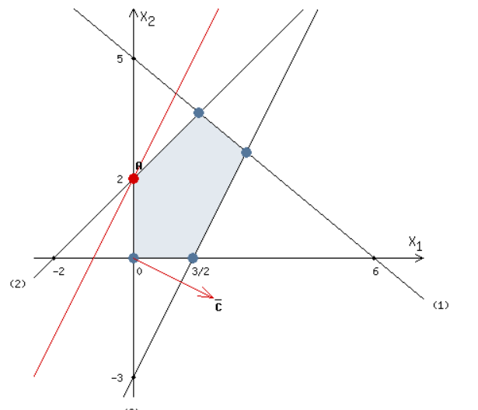

Уравнением прямой $2x_{1}-x_{2}=0$ будет $y=2x_{1}+b$

Zmin будет равно коэффициенту b прямой $2x_{1}-x_{2}=3=>x_{2}=2x_{1}-3$
Zmin = b = $-3$
Zmax будет равно коэффициенту b прямой $x_{2}=2x_{1}+b$ при прохождении точки A: (0, 2)
Zmax = b = $x_{2}$ -2$x_{1}$ = $2-2*0=2$

$$\left\{\begin{aligned}Zmin=-3 \\ Zmax=2\end{aligned}\right.$$

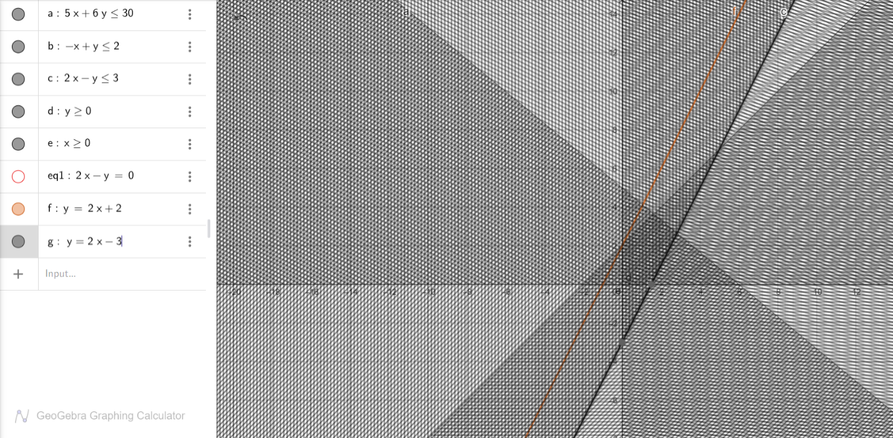
E
A
B
C
D

